**Практическая работа**

**«Определение по статистическим данным общего, естественного (или) миграционного прироста населения отдельных субъектов (федеральных округов) Российской Федерации или своего региона»**

**Задание 1.** В каких двух из приведенных высказываний содержится информация о миграциях населения?

1. По данным Министерства транспорта Московской области, на работу в Москву ежедневно выезжают более миллиона жителей Подмосковья.
2. Около четверти населения России проживает в сельских населенных пунктах.
3. Из-за пандемии коронавируса и принятых из-за нее ограничений число приехавших для работы в Россию в 2020–2021 гг. резко сократилось.
4. Плотность населения в России на 1 января 2019 г. составляла примерно 8,6 человека на 1 км2.
5. По данным Всероссийской переписи населения 2021 г., население России составило около 147 млн человек.

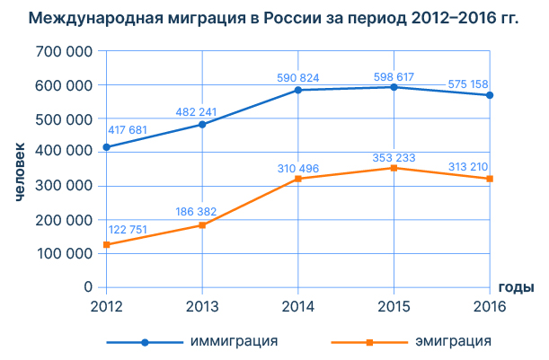**Задание 2**. Определи величину миграционного прироста населения России в 2014 г. Ответ запиши в виде числа.

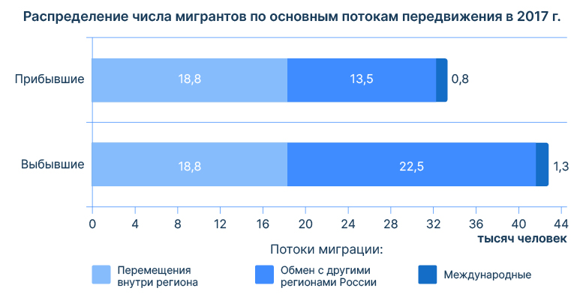**Задание 3**. Используя данные диаграммы, определи величину миграционного прироста населения Республики Коми в 2017 г. Ответ запиши в виде числа.